BỘ GIÁO DỤC VÀ ĐÀO TẠO
TRƯỜNG ĐẠI HỌC ĐẠI NAM

BÀI TẬP LỚN
TÊN HỌC PHẦN: THIẾT KẾ, LẬP TRÌNH BACK-END
ĐỀ TÀI: PHÁT TRIỂN WEBSITE BÁN PHỤ KIỆN ĐIỆN THOẠI

Giáo viên hướng dẫn: ThS. Phạm Văn Tiệp
Sinh viên thực hiện:
STT | Mã sinh viên | Họ và tên | Lớp
1 | 1771020064 | Nguyễn Thị Ngọc Ánh | CNTT 17-14

Hà Nội, năm 2025

BỘ GIÁO DỤC VÀ ĐÀO TẠO

TRƯỜNG ĐẠI HỌC ĐẠI NAM

BÀI TẬP LỚN
TÊN HỌC PHẦN: THIẾT KẾ, LẬP TRÌNH BACK-END
ĐỀ TÀI: PHÁT TRIỂN WEBSITE BÁN PHỤ KIỆN ĐIỆN THOẠI

STT | Mã Sinh Viên | Họ và Tên | Ngày Sinh | Điểm
 |  |  |  | Bằng Số | Bằng Chữ
1 | 1771020064 | Nguyễn Thị Ngọc Ánh | 20/11/2005

CÁN BỘ CHẤM THI

Hà Nội, năm 2025

LỜI NÓI ĐẦU
Trong bối cảnh công nghệ thông tin phát triển mạnh mẽ như hiện nay, thương mại điện tử đang trở thành xu hướng tất yếu trong hoạt động kinh doanh hiện đại. Việc xây dựng các website bán hàng không chỉ giúp doanh nghiệp tiếp cận khách hàng dễ dàng hơn mà còn nâng cao hiệu quả quản lý và tiết kiệm chi phí vận hành.Nhận thấy tầm quan trọng của việc ứng dụng công nghệ vào kinh doanh, em đã lựa chọn đề tài: "Phát triển website bán phụ kiện điện thoại" với mục tiêu xây dựng một hệ thống website bán hàng trực tuyến, hỗ trợ người dùng dễ dàng tìm kiếm, đặt mua sản phẩm và giúp quản trị viên quản lý hàng hóa, đơn hàng một cách hiệu quả.
Trong đề tài này em tập trung vào thiết kế và lập trình phần Back-end – nền tảng xử lý dữ liệu và logic cho toàn bộ hệ thống. Cụ thể, em sử dụng mô hình kiến trúc MVC trong ASP.NET, kết hợp cơ sở dữ liệu SQL Server để xây dựng các chức năng như quản lý sản phẩm, danh mục, giỏ hàng, đặt hàng, người dùng, thanh toán, v.v...
Bên cạnh đó, đề tài còn đảm bảo tính mở rộng và khả năng tái sử dụng mã nguồn thông qua việc tách riêng các lớp xử lý nghiệp vụ (services), repository, và áp dụng nguyên tắc SOLID trong lập trình hướng đối tượng. Việc thực hiện đề tài không chỉ giúp em củng cố kiến thức chuyên môn về lập trình web, mô hình MVC, kết nối và thiết kế cơ sở dữ liệu mà còn rèn luyện được kỹ năng tư duy hệ thống, kỹ năng phân tích – thiết kế, cũng như khả năng giải quyết các vấn đề thực tiễn trong quá trình phát triển phần mềm.

MỤC LỤC

LỜI NÓI ĐẦU 3
MỤC LỤC 4
DANH MỤC HÌNH ẢNH 5
DANH MỤC CÁC TỪ VIẾT TẮT 6
CHƯƠNG 1. TỔNG QUAN VỀ ĐỀ TÀI 7
1.1. Giới thiệu về đề tài 7
CHƯƠNG 2. CƠ SỞ LÝ THUYẾT 10
2.1. Tổng quan về C# 10
2.1.1. C# là gì 10
2.1.2. Đặc trưng của C# 10
2.2. ASP.NET Core MVC 12
2.2.1. ASP.NET Core MVC là gì? 12
2.2.3. Cơ chế hoạt động của ASP.Net MVC 16
2.2.4. Ưu điểm của ASP.NET Core MVC 17
2.3. SQL Server 17
2.3.1. SQL Server là gì? 17
2.3.2. Một số tính năng chính 18
2.3.3. Một số khái niệm trong cơ sở dữ liệu 18
2.4. Entity Framework Core 21
2.4.1. Entity Framework Core là gì? 21
2.4.2. Các tính năng nổi bật 23
2.5. LINQ 23
2.5.1. LINQ là gì? 23
2.5.2. Kiến trúc LINQ 24
2.5.3. Ưu điểm LINQ 24
CHƯƠNG 3. XÂY DỰNG ỨNG DỤNG 25
3.1. Phân tích đặc tả yêu cầu 25
3.2. Thiết kế hệ thống 27
3.2.1. Usecase Diagram 27
3.2.2. Class Diagram 32
3.2.3. Activity Diagram 37
3.2.4. Sequence Diagram 41
3.3. Thiết kế cơ sở dữ liệu 46
3.3.1. Thiết kế biểu đồ quan hệ 46
3.3.2. Cơ sở dữ liệu 48
3.4. Thiết kế giao diện 51
3.4.1. Các màn hình chính cần thiết kế 51
3.4.2. Giao diện người dùng (khách hàng) và Giao diện quản trị viên (Admin) 52
3.5. Kiểm thử 54
3.5.1. Kiểm thử chức năng 54
3.5.2. Kiểm thử giao diện 55
3.5.3. Kiểm thử hiệu năng 55
3.5.4. Kiểm thử bảo mật 56
KẾT LUẬN 57
TÀI LIỆU THAM KHẢO 58

DANH MỤC HÌNH ẢNH
Hình1.Tổng quản cấu trúc mô hình MVC 12
Hình 2.Minh họa mô hình MVC 13
Hình 3.Mô hình web ASP.Net MVC 14
Hình 4.ASP.Net 15
Hình 5.mô cơ chế hoạt động của ASP.Net MVC 16
Hình 6.Kiển trúc EF Core 22
Hình 7.Kiến trúc LINQ 24
Hình 8.Biểu đồ UC cho khách hàng 28
Hình 9.Biểu đồ UC cho khách hàng 30
Hình 10.Biểu đồ lớp 33
Hình 11.Biểu đồ hoạt động của khách hàng 38
Hình 12.Biểu đồ hoạt động của nhân viên 40
Hình 13.Biểu đồ tuần tự mô tả quy trình đặt hàng 43
Hình 14. Biểu đồ tuần tự mô tả quy trình quản lý của nhân viên 45
Hình 15.biểu đồ quan hệ (ERD) 47
Hình 16.Giao diện trang chủ khách hàng- bên ngoài Areas 54
Hình 17.Giao diện trang chủ Admin - trong Areas /Administrator 55

DANH MỤC CÁC TỪ VIẾT TẮT
STT | TỪ VIẾT TẮT | VIẾT ĐẦY ĐỦ
1 | DBMS | Database Management System
2 | LINQ | Language Integrated Query
3 | SQL | Structured Query Language
4

CHƯƠNG 1. TỔNG QUAN VỀ ĐỀ TÀI
  - Giới thiệu về đề tài
Trong bối cảnh công nghệ thông tin phát triển mạnh mẽ và thương mại điện tử ngày càng trở nên phổ biến, việc xây dựng các website bán hàng trực tuyến không chỉ giúp doanh nghiệp tiếp cận được nhiều khách hàng hơn mà còn nâng cao hiệu quả kinh doanh, tiết kiệm chi phí và thời gian. Đặc biệt trong lĩnh vực phụ kiện điện thoại là một thị trường tiềm năng với nhu cầu mua sắm cao vì vậy việc phát triển một website chuyên biệt phục vụ việc mua bán các loại phụ kiện như ốp lưng, tai nghe, sạc dự phòng, kính cường lực,… là điều hết sức cần thiết.
Đề tài "Phát triển website bán phụ kiện điện thoại" được xây dựng nhằm mục tiêu cung cấp một nền tảng thương mại điện tử đơn giản, tiện lợi cho cả người bán và người mua. Website sẽ tích hợp các chức năng cơ bản như: hiển thị danh mục sản phẩm, tìm kiếm sản phẩm,thêm giỏ hàng, đặt hàng trực tuyến, quản lý đơn hàng, quản lý tài khoản người dùng và quản trị hệ thống.
  - Mục tiêu của đề tài
Mục tiêu chính của đề tài bao gồm:
- Xây dựng một hệ thống website bán hàng trực tuyến hoạt động ổn định, thân thiện với người dùng.
- Đáp ứng các chức năng cơ bản cần thiết cho một website thương mại điện tử như: quản lý sản phẩm, đặt hàng, giỏ hàng, thanh toán đơn giản, quản lý người dùng.
- Thiết kế giao diện hiện đại, dễ sử dụng, tương thích với các thiết bị như máy tính, máy tính bảng và điện thoại di động.
- Tạo ra môi trường thực hành lập trình ứng dụng web cho người phát triển, đặc biệt là các kỹ năng về HTML, CSS, JavaScript, PHP, MySQL (hoặc các công nghệ tương đương).
- Hỗ trợ người quản trị trong việc cập nhật sản phẩm, theo dõi đơn hàng và thống kê doanh thu.
  - Phạm vi của đề tài
Đề tài tập trung phát triển một website bán hàng trực tuyến với phạm vi cụ thể như sau:
- Đối tượng người dùng:
  - Khách hàng: Có thể xem sản phẩm, tìm kiếm, thêm vào giỏ hàng, đặt hàng và theo dõi đơn hàng.
  - Quản trị viên: Có thể quản lý danh mục sản phẩm, xử lý đơn hàng, thống kê doanh thu và quản lý thông tin người dùng.
- Chức năng chính:
  - Hiển thị và phân loại danh sách sản phẩm.
  - Tìm kiếm và lọc sản phẩm theo tên, giá, loại.
  - Thêm sản phẩm vào giỏ hàng, đặt hàng trực tuyến.
  - Quản lý đăng ký, đăng nhập người dùng.
  - Giao diện quản trị: thêm/xóa/sửa sản phẩm, xử lý đơn hàng, thống kê đơn hàng.
- Giới hạn:
  - Website chỉ hỗ trợ thanh toán trực tuyến đơn giản.
  - Phương pháp nghiên cứu
Để hoàn thành đề tài, các phương pháp nghiên cứu sau được áp dụng:
- Phương pháp thu thập tài liệu: Tìm hiểu, tham khảo các tài liệu và các website thương mại điện tử hiện có để nắm bắt yêu cầu và tính năng cần thiết.
- Phương pháp phân tích hệ thống: Phân tích các chức năng cơ bản cần thiết cho hệ thống thông qua các sơ đồ Use Case, sơ đồ hoạt động và sơ đồ trình tự.
- Phương pháp thiết kế giao diện người dùng (UI/UX): Thiết kế giao diện thân thiện, dễ sử dụng bằng công cụ thiết kế hoặc phác thảo giao diện trước khi xây dựng.
- Phương pháp lập trình và kiểm thử: Ứng dụng các công nghệ như HTML, CSS, JavaScript cho phần giao diệ (frontend) và công nghệ như ASP.NET Core MVC, C# cho Backend; PHP và MySQL cho xử lý dữ liệu và lưu trữ thông tin; tiến hành kiểm thử để đảm bảo tính ổn định của hệ thống.
- Phương pháp đánh giá và cải tiến: Sau khi hoàn thiện phiên bản đầu tiên của hệ thống, tiến hành thu thập phản hồi từ người dùng thử nghiệm để cải tiến hệ thống.

CHƯƠNG 2. CƠ SỞ LÝ THUYẾT

2.1. Tổng quan về C#

2.1.1. C# là gì
- C# (hay C sharp) là một ngôn ngữ lập trình đơn giản, được phát triển bởi đội ngũ kỹ sư của Microsoft vào năm 2000, trong đó người dẫn đầu là Anders Hejlsberg và Scott Wiltamuth.
- C# là ngôn ngữ lập trình hiện đại, hướng đối tượng và nó được xây dựng trên nền tảng của hai ngôn ngữ mạnh nhất là C++ và Java.
- C# được thiết kế cho Common Language Infrastructure (CLI), mà gồm Executable Code và Runtime Environment, cho phép chúng ta sử dụng các ngôn ngữ high-level đa dạng trên các nền tảng và cấu trúc máy tính khác nhau.
- C# với sự hỗ trợ mạnh mẽ của .NET Framework giúp cho việc tạo một ứng dụng Windows Forms hay WPF (Windows Presentation Foundation), . . . trở nên rất dễ dàng.
- Với cú pháp rõ ràng, khả năng tương thích cao và hỗ trợ thư viện phong phú, C# được sử dụng rộng rãi trong các ứng dụng desktop, web, game (Unity), và dịch vụ nền tảng đám mây.

2.1.2. Đặc trưng của C#
* C# là ngôn ngữ đơn giản
Như ta đã biết thì ngôn ngữ C# dựng trên nền tảng C++ và Java nên ngôn ngữ C# khá đơn giản. Nếu chúng ta thân thiện với C và C++ hoậc thậm chí là Java, chúng ta sẽ thấy C# khá giống về diện mạo, cú pháp, biểu thức, toán tử và những chức năng khác được lấy trực tiếp từ ngôn ngữ C và C++, nhưng nó đã được cải tiến để làm cho ngôn ngữ đơn giản hơn. Một vài trong các sự cải tiến là loại bỏ các dư thừa, hay là thêm vào những cú pháp thay đổi.
* C# là ngôn ngữ hiện đại
Một vài khái niệm khá mới mẻ khá mơ hồ với các bạn vừa mới học lập trình, như xử lý ngoại lệ, những kiểu dữ liệu mở rộng, bảo mật mã nguồn..v..v... Đây là những đặc tính được cho là của một ngôn ngữ hiện đại cần có. Và C# chứa tất cả các đặt tính ta vừa nêu trên. Các bạn sẽ dần tìm hiểu được các đặt tính trên qua các bài học trong series này.
* C# là một ngôn ngữ lập trình thuần hướng đối tượng
Lập trình hướng đối tượng(tiếng Anh: Object-oriented programming, viết tắt: OOP) là một phương pháp lập trình có 4 tính chất. Đó là tính trừu tượng (abstraction), tính đóng gói (encapsulation), tính đa hình (polymorphism) và tính kế thừa (inheritance). C# hỗ trợ cho chúng ta tất cả những đặc tính trên. Và để hiểu rõ hơn thì chúng ta sẽ có một chương trình bày về phần này.
* C# là một ngôn ngữ ít từ khóa
C# được mô tả là ngôn ngữ sử dụng giới hạn những từ khóa (gồm khoảng 80 từ khóa và mười mấy kiểu dữ liệu xây dựng sẵn). Nếu bạn nghĩ rằng ngôn ngữ có càng nhiều từ khóa thì sẽ càng mạnh mẽ hơn. Điều này không phải sự thật, lấy ví dụ ngôn ngữ C# làm điển hình nhé. Nếu bạn học sâu về C# bạn sẽ thấy rằng ngôn ngữ này có thể được sử dụng để làm bất cứ nhiệm vụ nào.
Ngoài những đặc điểm trên thì còn một số ưu điểm nổi bật của C#:
- C# có cấu trúc khá gần gũi với các ngôn ngữ lập trình truyền thống, nên cũng khá dể dàng tiếp cận và học nhanh với C#.
- C# có thể biên dịch trên nhiều nền tảng máy tính khác nhau.
- C# được xây dựng trên nền tảng của C++ và Java nên nó được thừa hưởng những ưu điểm của ngôn ngữ đó.
- C# là một phần của .NET Framework nên được sự chống lưng khá lớn đến từ bộ phận này.
- C# có IDE Visual Studio cùng nhiều plug-in vô cùng mạnh mẽ.

2.2. ASP.NET Core MVC

2.2.1. ASP.NET Core MVC là gì?
ASP.NET Core MVC là một framework mạnh mẽ do Microsoft phát triển để xây dựng các ứng dụng web theo mô hình MVC (Model – View – Controller). ASP.NET Core là phiên bản hiện đại, đa nền tảng và hiệu suất cao của ASP.NET, cho phép lập trình viên xây dựng ứng dụng chạy trên Windows, Linux và macOS.
Tổng quan cấu trúc mô hình MVC:
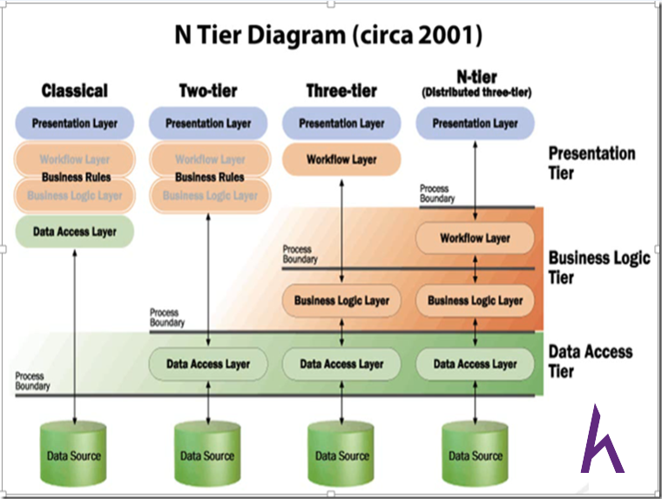
Hình1.Tổng quản cấu trúc mô hình MVC
Trong lập trình web chúng ta chia ra 3 tầng như sau:
- Presentation Layer (tầng 3): tầng này giúp hiển thị giao diện
- Business Logic Layer (tầng 2): tầng này chứa các hàm thực thi, giúp xử lý sự kiện xảy ra trên tầng Presentation Layer.
- Data Access Layer (tầng 1): tầng này chứa hàm kết nối với các hệ quản trị cở sở dữ liệu như SQL Server, Mysql, Oracle …
- Theo như hình mô tả, cấu trúc cổ điển là 3 tầng này trộn vào nhau hay còn gọi là cấu trúc One – Tier. Khi làm việc với cấu trúc One – Tier chúng ta gặp khó khăn trong việc chỉnh sửa code hay chỉnh sửa giao diện vì các tầng này bi trộn vào nhau.
- Tiếp đó, cấu trúc Two – Tier ra đời, tuy nhiên vẫn chưa giải quyết vấn đề của cấu trúc One – Tier gặp phải đó là việc chỉnh sửa code hay giao diện gặp khó khăn vì tầng 2 và tầng 3 vẫn chưa tách biệt khỏi nhau.
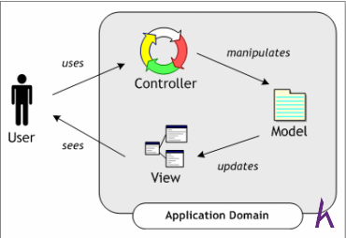
- Vì vậy câu trúc Three – Tier đã ra đời và giải quyết tất cả các vần đề mà One – Tier, Two – Tier gặp phải. Lúc này 3 tầng đã tách biệt nhau ra do đó việc chỉnh sửa code hay giao diện sẽ trở nên dễ dàng hơn giúp cho ứng dụng tối ưu hóa nhất
Hình 2.Minh họa mô hình MVC
MVC (Model – View - Controller) là một design partern đã tồn tại rất lâu trong ngành công nghệ phần mềm. Một ứng dụng viết theo mô hình MVC sẽ bao gồm 3 thành phần tách biệt nhau đó là Model, View, Controller. Giống như trong cấu trúc Three – Tier, mô hình MVC giúp tách biệt 3 tầng trong mô hình lập trình web, vì vậy giúp tối ưu ứng dụng, dễ dàng thêm mới và chỉnh sửa code hoặc giao diện.
- Model: ở phần trước mình đã nhắc lại cho các bạn về 3 tầng trong mô hình
  - Three – Tier thì trong đó gồm có 2 tầng Data Access Layer và tầng Business Logic Layer. Hai tầng này là hai tầng tương đương với tầng model trong mô hình MVC.
- View: là tầng giao diện, hiển thị dữ liệu được truy xuất từ tầng model. Tầng này tương đương với tầng Presentation Layer trong cấu trúc Three – Tier.
- Controller: đây là tầng giúp kết nối giữa tầng model và tầng view trong mô hình MVC, có nghĩa là nếu phía client yêu cầu hiển thị dữ liệu thì controller gọi giữ liệu từ model và trả về cho view vì view tương tác trực tiếp với client
2.2.2. Tổng quan về mô hình lập trình web ASP.Net MVC
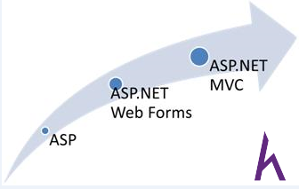
Hình 3.Mô hình web ASP.Net MVC
Hình mô tả phía trên cho các bạn thấy trước khi ASP.Net MVC ra đời thì ASP.Net webform là 1 framework lập trình web khá quen thuộc đối với những tín đồ của ASP.Net. Tuy nhiên, khi ASP.Net MVC xuất hiện thì dường như ASP.Net webform bị lãng quên. Để hiểu được lý do tạo sao lại như vậy thì chúng ta sẽ đi từng bước tìm hiểu nhé!
- ASP.Net là gì?
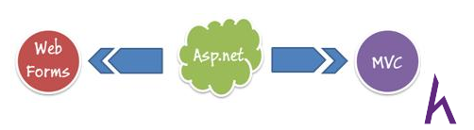
Hình 4.ASP.Net
ASP.NET là 1 framwork lập trình web được cung cấp bởi Microsoft và nó sử dụng ngôn ngữ C# làm ngôn ngữ phát triển. ASP.NET bao gồm 2 model đó là Web Forms và MVC.
Nhược điểm khi lập trình với ASP.Net web forms:
Trong nội dung bài ngày hôm nay, mình tập trung giới thiệu ASP.Net MVC nên mình sẽ không đi vào cụ thể về Web Forms mà mình chỉ đưa ra 1 vài nhược điểm của Web Forms.
- Web Forms không có sự tách biệt rõ ràng 3 tầng trong mô hình lập trình web.
- Trong Web Forms có sử dụng 1 đối tượng View State mà đối tượng này làm cho trang web bị tăng kích thước vì vậy làm giảm hiệu năng của ứng dụng.
- Giao diện của Web Forms được thiết kế dựa trên những toolbox có sẵn mà web forms cung cấp mà hiện nay đa phần designer sử dụng html, css để thiết kế website vì nó gây khó khăn trong việc thiết kế web hiện nay, việc thiết kế trở nên mất linh hoạt.
=>Với những khó khăn như vậy thì Microsoft đã cho ra đời ASP.Net MVC.
* Cơ chế hoạt động và những ưu điểm trong lập trình web với ASP.Net MVC
ASP.Net MVC là 1 framework lập trình web mới của microsoft, công nghệ này ứng dụng mô hình MVC vào trong ASP.Net.

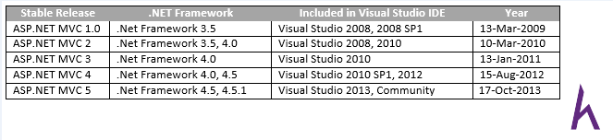
Qua hình mô tả phía trên cho các bạn thấy tuy ASP.Net MVC ra đời năm 2009 nhưng mà tính tới năm 2013 thì nó đã được update lên tới phiên bản ASP.Net MVC 5, đây cũng là 1 trong những ưu điểm của ông lớn Microsoft cập nhật công nghệ liên tục.
Và mới đây thì ASP.Net cũng đã cho ra đời 1 công nghệ mới đó là ASP.Net core 1.0
Với sự cập nhật thường xuyên như vậy đã giúp cho ASP.Net MVC ngày nay phát triển mạnh mẽ không thua kém gì các công nghệ lập trình web sử dụng Java và Php.

2.2.3. Cơ chế hoạt động của ASP.Net MVC
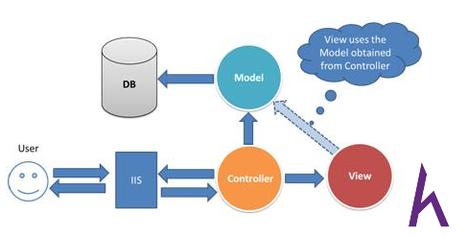
User gửi 1 yêu cầu tới server bằng cách truyền vào 1 URL trong browser
Hình 5.mô cơ chế hoạt động của ASP.Net MVC
- Yêu cầu đó được gửi tới controller đầu tiên, controller sẽ xử lý yêu cầu, nếu yêu cầu cần truy xuất dữ liệu thì controller sẽ chuyển qua tầng model
- Tại tầng model, dữ liệu được truy xuất từ database và sau đó truyền qua view thông qua controller
- Controller sẽ giúp dữ liệu được chuyển từ model qua view
- View là tầng cuối cùng giao tiếp với User, mọi dữ liệu sẽ được hiển thị cho User thông qua tầng View.

2.2.4. Ưu điểm của ASP.NET Core MVC
- Tốc độ xử lý nhanh, bảo mật tốt.
- Hỗ trợ Dependency Injection, Routing, Middleware.
- Tích hợp Razor Pages cho phát triển giao diện linh hoạt.
- Do sử dụng mô hình MVC nên trong ASP.Net MVC đã tách biệt được các tầng trong mô hình lập trình web vì vậy giúp tối ưu ứng dụng và dễ dàng trong việc viết code, giao diện
- Giao diện trong ASP.Net MVC sử dụng công nghệ thiết kế web HTML, CSS nền việc thiết kế giao diện trở nên dễ dàng và giúp cho designer linh hoạt trong việc thiết kế
- ASP.Net MVC không sử dụng view state vì vậy trang web không bị tăng kích thước do đó hiệu năng hoạt động không bị bị giảm

2.3. SQL Server

2.3.1. SQL Server là gì?
SQL Server là gì đã trở thành một trong những mối quan tâm hàng đầu của mọi người khi tìm hiểu về công nghệ thông tin. SQL Server, viết tắt của Microsoft SQL Server hoặc MS SQL Server, là một ứng dụng phần mềm do Microsoft phát triển. Nó được thiết kế để quản lý và lưu trữ dữ liệu theo mô hình quan hệ RDBMS (Relational Database Management System).
SQL, viết tắt của Structured Query Language, được hiểu đơn giản là ngôn ngữ truy vấn cấu trúc dữ liệu. Đây là một loại ngôn ngữ lập trình được sử dụng để quản lý và truy vấn cơ sở dữ liệu quan hệ. SQL cho phép bạn thực hiện các hoạt động như lưu trữ, cập nhật, xóa, tìm kiếm, truy xuất dữ liệu, quản lý và tối ưu hóa hiệu suất của cơ sở dữ liệu.
Không ít người nhầm lẫn giữa hai khái niệm SQL Server và ngôn ngữ SQL. Có thể hiểu một cách đơn giản, SQL là một loại ngôn ngữ lập trình, trong khi đó SQL Server là phần mềm của Microsoft được tạo nên bởi loại ngôn ngữ này. SQL Server cũng hỗ trợ nhiều loại ngôn ngữ lập trình SQL khác nhau, từ ANSI SQL (SQL tiêu chuẩn) đến SQL thông thường và cả T-SQL (Transaction-SQL) - được sử dụng chủ yếu cho các hệ thống cơ sở dữ liệu quan hệ cao cấp.

2.3.2. Một số tính năng chính
- Hỗ trợ đầy đủ ngôn ngữ SQL chuẩn.
- Cung cấp công cụ quản lý trực quan (SQL Server Management Studio - SSMS).
- Hệ thống bảo mật cao với xác thực người dùng, phân quyền truy cập.
- Hỗ trợ tương tác tốt với ứng dụng ASP.NET Core thông qua Entity Framework Core.

2.3.3. Một số khái niệm trong cơ sở dữ liệu
Có một số dạng dữ liệu phổ biến như cơ sở dữ liệu quan hệ (Relational Databases), cơ sở dữ liệu phi quan hệ NoSQL, dữ liệu theo thời gian (Time Series), dữ liệu NewSQL, ….
Tuy nhiên chúng ta sẽ tìm hiểu 2 nhóm hệ quản trị cơ sở dữ liệu thường được sử dụng phổ biến trên thị trường hiện nay:
- Cơ sở dữ liệu quan hệ (Relational Databases).
- Cơ sở dữ liệu phi quan hệ NoSQL.
- Cơ sở dữ liệu quan hệ (Relational Database)
Một cơ sở dữ liệu quan hệ dựa trên mô hình dữ liệu quan hệ, tổ chức dữ liệu thành các bảng với các cột và hàng.
Cơ sở dữ liệu quan hệ có các đặc điểm sau:
- Cấu trúc dữ liệu: Các bảng trong cơ sở dữ liệu quan hệ thuộc về một lược đồ định nghĩa định dạng tổng thể của cơ sở dữ liệu. Điều này làm cho việc quản lý và bảo trì dữ liệu dễ dàng hơn, đặc biệt là cho dữ liệu lớn có cấu trúc.
- Mối quan hệ dữ liệu: Các bảng trong cơ sở dữ liệu quan hệ được kết nối bởi các khóa chính và khóa ngoại, thiết lập các liên kết giữa các tập dữ liệu khác nhau.
- Thao tác dữ liệu: Cơ sở dữ liệu quan hệ sử dụng SQL, một ngôn ngữ truy vấn có cấu trúc, để thực hiện các thao tác khác nhau trên dữ liệu. Một số hệ thống cơ sở dữ liệu quan hệ phổ biến là MySQL, SQL Server, Oracle, v.v.
  - Máy chủ cơ sở dữ liệu (Database Server)
  - Cơ sở dữ liệu (Database)
  - Lược đồ (Schema)
  - Bảng (Tables)
Hầu hết chúng ta đều quan sát dữ liệu ở trong bảng (Tables). Cơ sở dữ liệu thì bao gồm nhiều bảng và bảng bao gồm các thành tố sau:
- Hàng (Row/Record/Tuple/Entity)
- Cột (Attribute/Column)
- Giá trị (Cell/Attribute Value/Field Value)
- Tập hợp các thực thể (Set of entities)
Cơ sở dữ liệu phi quan hệ NoSQL
- Cơ sở dữ liệu phi quan hệ NoSQL là cơ sở dữ liệu được xây dựng dành riêng cho mô hình dữ liệu liệu linh hoạt.
- Cơ sở dữ liệu phi quan hệ NoSQL được tối ưu hóa dành riêng cho các cơ sở dữ liệu lớn. Thuộc tính của cơ sở dữ liệu phi quan hệ NoSQL:
- Được thiết kế cho phân tích các dữ liệu có cấu trúc chưa được xác định.
- Khả năng lưu trữ: Gần như không có giới hạn cho lưu trữ dữ liệu và số người dùng hệ thống.
- Định dạng dữ liệu lưu trữ: Lưu trữ đa dạng loại dữ liệu như hình ảnh, video, âm thanh, …
- Phù hợp cho ứng dụng với dữ liệu đa dạng và thay đổi thường xuyên.
- Hạn chế khi thực hiện các câu lệnh truy vấn phức tạp.
- Do không có tiêu chuẩn chung như SQL nên việc học và sử dụng sẽ phức tạp hơn.
- Các nhóm câu lệnh SQL
- Mệnh đề SELECT và FROM
- Mệnh đề SELECT dùng để chỉ định tên của các cột dữ liệu mà bạn muốn sử dụng trong truy vấn.
- Mệnh đề FROM được dùng để chỉ định bảng mà bạn muốn truy vấn. Nếu bạn cần truy vấn dữ liệu trong một bảng, chỉ đích danh bảng mà bạn cần truy vấn, kết quả truy vấn sẽ là tất cả các hàng trong bảng đã chỉ định. Để hiểu rõ hơn vai trò của 2 mệnh đề trên, chúng ta cùng xem những ví dụ sau: Ví dụ: Từ bảng dbo.DimEmployee thuộc bộ dữ liệu AdventureWorksDW2019, truy vấn tất cả các dữ liệu có trong bảng. Kết quả truy vấn gồm 25 cột và 296 hàng.
- Chỉ định điều kiện hàng dữ liệu được truy vấn bằng mệnh đề WHERE
Với mệnh đề WHERE, chỉ những hàng thỏa mãn điều kiện logic (Predicate) thì sau khi thực thi câu lệnh truy vấn, kết quả trả về thỏa mãn điều kiện logic (Predicate).
Lưu ý: Với trường hợp cột được chọn được lưu dưới dạng tên thay thế (Alias), mệnh đề WHERE sẽ không thể tìm truy vấn theo điều kiện của tên thay thế (Alias). Do mệnh đề WHERE được thực thi trước mệnh đề SELECT.
- Nhóm các hàng bằng mệnh đề GROUP BY
Mệnh đề GROUP BY dùng để nhóm các hàng có cùng giá trị trong một hoặc nhiều cột thành các nhóm riêng biệt dựa trên các giá trị trong cột đó.
- Chỉ định điều kiện các nhóm bằng mệnh đề HAVING
Mệnh để Having dùng để chỉ định điều kiện cho dữ liệu đã được nhóm với nhau. Để hiểu rõ hơn, ta cùng xem ví dụ sau: Vẫn với bộ dữ liệu ở ví dụ trên, truy vấn ra CountryRegion có tổng số lượng địa chỉ lớn hơn 40.
- Sắp xếp thứ tự dữ liệu bằng mệnh đề ORDER BY
Mệnh đề ORDER BY dùng để sắp xếp thứ tự dữ liệu theo cột hoặc các cột được chọn. ORDER BY sắp xếp thứ tự theo 2 cách:
- ASC thứ tự tăng dần từ (A-Z).

2.4. Entity Framework Core

2.4.1. Entity Framework Core là gì?
- Là một phiên bản mã nguồn mở, nhỏ, nhẹ, có thể mở rộng và đa nền tảng nằm trong bộ Entity Framework.
- Là một framework ORM (ánh xạ quan hệ – đối tượng) cho phép người lập trình .NET làm việc với dữ liệu quan hệ qua các đối tượng (object).
- Sử dụng LINQ để truy vấn và cập nhật dữ liệu với sự hỗ trợ của ADO.NET Data Provider.
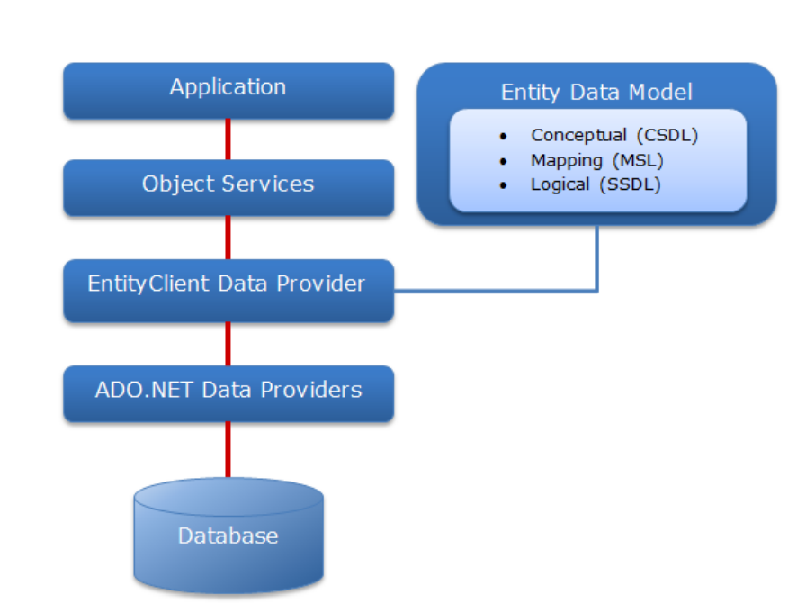
Hình 6.Kiển trúc EF Core
Entity Data Model (EDM) là mô hình dữ liệu được mô tả thông qua các ngôn ngữ theo chuẩn XML, EDM được chia làm 3 lớp:
• Conceptual – Conceptual Schema Definition Language (CSDL): là ngôn ngữ định nghĩa các entity, relationship, hàm trong tập tin với phần mở rộng .csdl. Có thể tạo được các entity class (object layer).
• Mapping – Mapping specification language (MSL): định nghĩa các ánh xạ giữa lớp conceptual và logical, nội dung này được lưu trong tập tin .msl.
• Logical – Store Schema Definition Language (SSDL): định nghĩa mô hình lưu trữ của dữ liệu, lưu trữ trong tập tin .ssdl

2.4.2. Các tính năng nổi bật
- Tự động ánh xạ giữa bảng trong cơ sở dữ liệu và lớp trong ứng dụng.
- Hỗ trợ Migrations để cập nhật cấu trúc cơ sở dữ liệu.
- Cho phép viết truy vấn dữ liệu bằng cú pháp LINQ.
- Hỗ trợ Lazy Loading, Eager Loading, và nhiều chiến lược truy vấn dữ liệu.
* Ưu điểm của EF Core:
- Giảm thiểu lỗi khi thao tác SQL thủ công.
- Tăng năng suất phát triển.
- Dễ bảo trì và nâng cấp ứng dụng.

2.5. LINQ

2.5.1. LINQ là gì?
- LINQ (Language Integrated Query) là cú pháp truy vấn thống nhất trong C# và VB.NET để truy xuất dữ liệu từ các nguồn và định dạng khác nhau.
- Là một mô hình ORM (Object-relational mapping) hỗ trợ lập trình CSDL hướng đối tượng mạnh mẽ.
- Cú pháp đơn giản, dễ hiểu.
- Có thể hiển thị, binding trực tiếp lên các giao diện.
LINQ có thể truy vấn nhiều loại nguồn dữ liệu:
- LINQ to Objects (danh sách, mảng,…).
- LINQ to SQL (cơ sở dữ liệu).
- LINQ to Entities (dùng với Entity Framework).
- LINQ to XML.

2.5.2. Kiến trúc LINQ
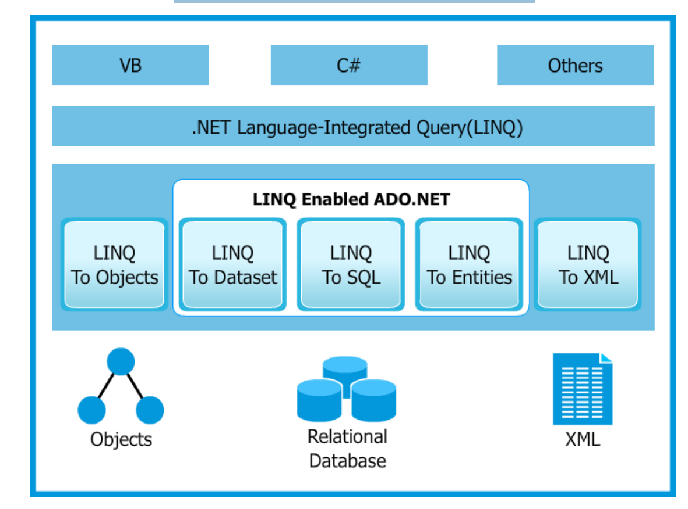
Hình 7.Kiến trúc LINQ

2.5.3. Ưu điểm LINQ
- Cú pháp gần giống SQL, dễ học, dễ viết.
- Hỗ trợ kiểm tra lỗi cú pháp ngay trong lúc biên dịch.
- Kết hợp tốt với EF Core để viết các truy vấn dữ liệu phức tạp.

CHƯƠNG 3. XÂY DỰNG ỨNG DỤNG

3.1. Phân tích đặc tả yêu cầu
- Mục tiêu: Hỗ trợ khách hàng tìm kiếm, đặt hàng sản phẩm phụ kiện điện thoại, và giúp nhân viên quản trị nội dung sản phẩm, đơn hàng và danh mục hiệu quả.
- Đối tượng sử dụng:
  - Khách hàng (người dùng ngoài vùng Areas)
  - Nhân viên quản trị (Admin – trong Areas/Administrator)
a) Các chức năng chính:
Khách hàng (không cần đăng nhập để xem, cần đăng nhập để đặt hàng):
- Đăng ký / Đăng nhập người dùng
  - Nhập: Họ tên, email, mật khẩu, số điện thoại, địa chỉ
  - Hệ thống lưu vào CSDL và xác thực bằng session
- Xem danh sách sản phẩm
  - Theo danh mục
  - Có tìm kiếm theo từ khóa
- Xem chi tiết sản phẩm
  - Hiển thị hình ảnh, mô tả, giá, số lượng
- Giỏ hàng (Cart)
  - Thêm sản phẩm
  - Cập nhật số lượng
  - Xóa khỏi giỏ
- Đặt hàng (Order)
  - Điền địa chỉ giao hàng
  - Chọn phương thức thanh toán (mô phỏng)
  - Xác nhận đơn.
Nhân viên (Admin – trong khu vực Areas)
- Đăng nhập / Đăng ký quản trị viên.
  - Đăng ký: Tên, email, mật khẩu, số điện thoại, địa chỉ.
  - Đăng nhập bằng email + mật khẩu.
  - Sau khi đăng nhập, được lưu session "IsAdmin" và "UserName" và lưu vào Database.
- Trang quản trị chính.
  - Sidebar hiển thị các mục chức năng và thông tin người dung.
- Quản lý danh mục sản phẩm.
  - Thêm / sửa / xóa danh mục.
  - Hiển thị danh sách.
- Quản lý sản phẩm.
  - Thêm / sửa / xóa sản phẩm.
  - Có upload nhiều hình ảnh cho mỗi sản phẩm.
  - Gắn sản phẩm vào danh mục.
- Quản lý đơn hàng.
  - Duyệt đơn (cập nhật trạng thái).
  - Xem chi tiết đơn (tên KH, sản phẩm, tổng tiền, trạng thái,...).
- Đăng xuất.
  - Xóa session và quay về trang đăng nhập quản trị viên.
b) Yêu cầu phi chức năng
- Giao diện: Responsive, thân thiện với người dùng, dùng Bootstrap 5.
- Bảo mật: Hash mật khẩu bằng BCrypt, quản lý session để phân quyền.
- CSDL: Sử dụng Entity Framework Core, Database First.
- Công nghệ: ASP.NET Core MVC (.NET 9), Razor View, Session.
- Kiến trúc: Sử dụng Areas cho Admin, chia Controllers, Views, Services.
- Các đặc điểm nổi bật
- Phân quyền rõ ràng giữa Admin và Khách hàng
- Giao diện quản trị thân thiện (hiển thị tên tài khoản, sidebar trực quan)
- Áp dụng xác thực và bảo mật cơ bản
- Hệ thống giỏ hàng và đặt hàng đơn giản, dễ mở rộng

3.2. Thiết kế hệ thống

3.2.1. Usecase Diagram
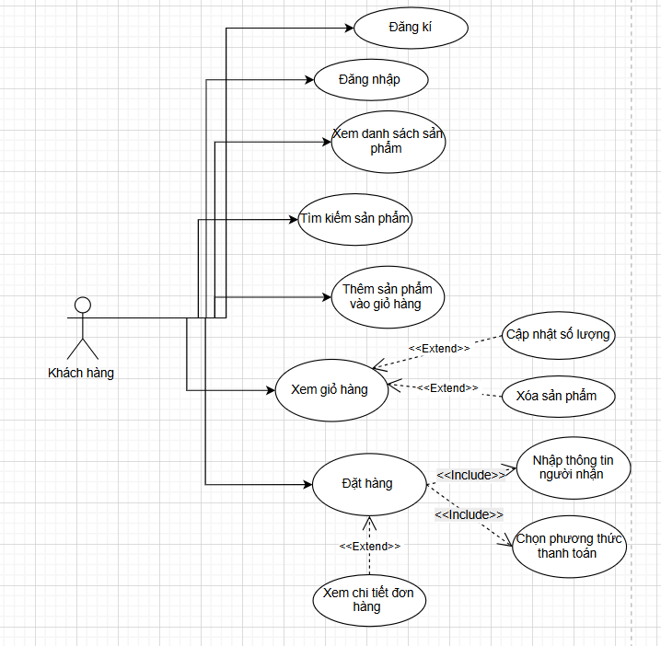
Hình 8.Biểu đồ UC cho khách hàng
Tác nhân (Actor): Khách hàng: Là người sử dụng hệ thống website bán phụ kiện điện thoại để tìm kiếm và đặt mua sản phẩm.
Các Use Case (Chức năng chính):
- Đăng nhập /Đăng kí tài khoản.
- Xem danh sách sản phẩm: Khách hàng có thể xem tất cả sản phẩm có trên hệ thống (theo danh mục hoặc toàn bộ).
- Tìm kiếm sản phẩm: Hỗ trợ khách hàng tìm nhanh sản phẩm qua tên.
- Thêm sản phẩm vào giỏ hàng: Sau khi chọn được sản phẩm, khách hàng có thể thêm sản phẩm đó vào giỏ hàng để chuẩn bị mua.
- Xem giỏ hang: Cho phép khách hàng xem lại những sản phẩm đã thêm vào giỏ, để điều chỉnh trước khi đặt hàng.
- Đặt hàng: Là bước chính để tiến hành mua sản phẩm, sau khi đã kiểm tra giỏ hàng.
- Xem chi tiết đơn hàng: Sau khi đặt hàng, khách hàng có thể xem lại thông tin chi tiết của đơn hàng đã mua.
<<Extend>> (Mở rộng – tùy chọn):
- Xem giỏ hàng → Cập nhật số lượng: Cho phép khách hàng thay đổi số lượng sản phẩm trong giỏ hàng.
- Xem giỏ hàng → Xóa sản phẩm: Cho phép khách hàng xóa sản phẩm không muốn mua.
- Đặt hàng → Xem chi tiết đơn hàng: Sau khi đặt hàng xong, khách hàng có thể xem chi tiết đơn hàng đã tạo.
<<Include>> (Bao gồm – bắt buộc):
- Đặt hàng → Nhập thông tin người nhận: Khi đặt hàng, khách hàng bắt buộc phải nhập địa chỉ giao hàng, tên người nhận,...
- Đặt hàng → Chọn phương thức thanh toán: Khách hàng cần chọn hình thức thanh toán (như Momo, VNPAY, tiền mặt,...)
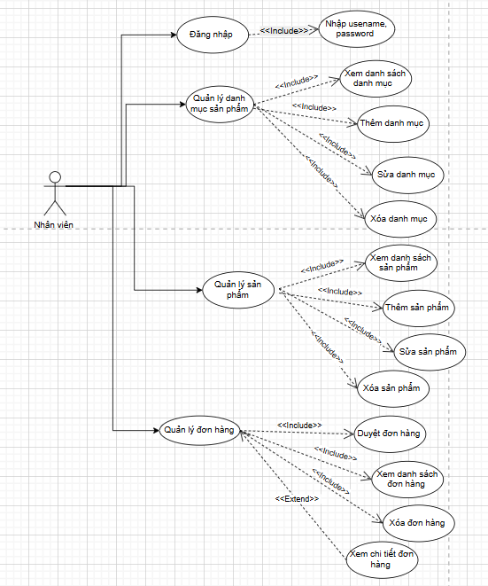
Hình 9.Biểu đồ UC cho khách hàng
Tác nhân (Actor): Nhân viên – là người có quyền quản lý danh mục sản phẩm, sản phẩm và đơn hàng trong hệ thống.
Chức năng hệ thống dành cho Nhân viên:
- Đăng nhập: Nhân viên cần phải thực hiện chức năng đăng nhập để truy cập vào hệ thống. Hành động này bao gồm việc nhập tên đăng nhập (username) và mật khẩu (password) để xác thực quyền truy cập.
- Quản lý danh mục sản phẩm: Đây là chức năng cho phép nhân viên xử lý các nhóm sản phẩm. Trong chức năng này có các thao tác bắt buộc đi kèm (<<include>>) như:
  - Xem danh sách danh mục: Xem tất cả các danh mục hiện có trong hệ thống.
  - Thêm danh mục: Thêm nhóm sản phẩm mới (ví dụ: tai nghe, sạc dự phòng,...).
  - Sửa danh mục: Cập nhật thông tin danh mục đã có.
  - Xóa danh mục: Xóa những danh mục không còn sử dụng.
- Quản lý sản phẩm: Là chức năng quan trọng giúp nhân viên thao tác với từng sản phẩm cụ thể trong hệ thống. Bao gồm:
  - Xem danh sách sản phẩm: Xem toàn bộ sản phẩm đã nhập.
  - Thêm sản phẩm: Nhập sản phẩm mới (tên, giá, mô tả, hình ảnh,...).
  - Sửa sản phẩm: Chỉnh sửa thông tin sản phẩm (cập nhật giá, mô tả...).
  - Xóa sản phẩm: Xóa những sản phẩm không còn kinh doanh.
- Quản lý đơn hàng: Đây là chức năng giúp nhân viên theo dõi và xử lý đơn hàng từ khách hàng. Các thao tác bao gồm:
  - Xem danh sách đơn hàng: Theo dõi tất cả đơn hàng đã được đặt.
  - Duyệt đơn hàng: Xác nhận và cập nhật trạng thái đơn hàng (đã xử lý, đang giao,...).
  - Xem chi tiết đơn hàng (<<extend>>): Mở rộng để xem đầy đủ thông tin đơn cụ thể.
  - Xóa đơn hàng: Xóa đơn hàng nếu cần thiết (ví dụ: đơn hàng bị hủy).
Quan hệ <<Include>> và <<Extend>>:
- <<Include>>: Thể hiện các chức năng bắt buộc phải xảy ra trong một chức năng lớn, ví dụ: "Quản lý sản phẩm" bao gồm bắt buộc các thao tác xem, thêm, sửa, xóa.
- <<Extend>>: Là các chức năng tùy chọn hoặc mở rộng, ví dụ như từ "Quản lý đơn hàng" có thể mở rộng sang "Xem chi tiết đơn hàng" khi người dùng cần.

3.2.2. Class Diagram
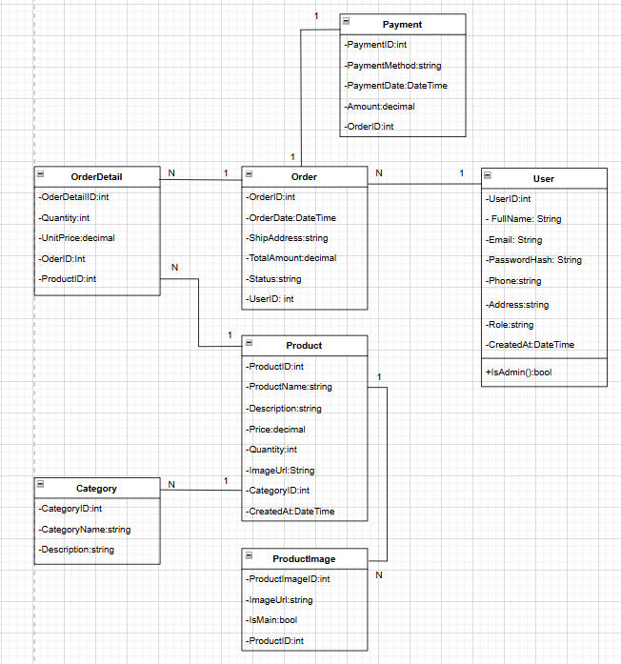
Hình 10.Biểu đồ lớp
1. Bảng User:
- Lưu thông tin người dùng (có thể là khách hàng hoặc quản trị viên).
- Các cột:
  - UserID: Khóa chính.
  - FullName, Email, Phone, Address: Thông tin cá nhân.
  - PasswordHash: Mật khẩu đã được mã hóa.
  - Role: Phân quyền (Admin, Customer).
  - CreatedAt: Ngày tạo tài khoản.
  - IsAdmin(): Một hàm kiểm tra người dùng có phải là admin không.
Quan hệ: 1 người dùng (User) có thể tạo nhiều đơn hàng → Quan hệ 1 - N với bảng Order.
2. Bảng Order
- Lưu thông tin các đơn hàng.
- Các cột:
  - OrderID: Khóa chính.
  - OrderDate: Ngày đặt hàng.
  - ShipAddress: Địa chỉ giao hàng.
  - TotalAmount: Tổng tiền đơn hàng.
  - Status: Trạng thái đơn hàng (đã đặt, đã giao, hủy, v.v...).
  - UserID: Khóa ngoại đến bảng User.
Quan hệ:
- 1 - N với OrderDetail: Một đơn hàng có nhiều chi tiết.
- 1 - 1 với Payment: Mỗi đơn hàng chỉ có 1 thông tin thanh toán.
- N - 1 với User: Nhiều đơn hàng có thể thuộc về 1 người dùng.
3. Bảng OrderDetail
- Lưu chi tiết từng sản phẩm trong một đơn hàng.
- Các cột:
  - OrderDetailID: Khóa chính.
  - Quantity: Số lượng mua.
  - UnitPrice: Giá tại thời điểm đặt.
  - OrderID: Khóa ngoại đến Order.
  - ProductID: Khóa ngoại đến Product.
Quan hệ:
- N - 1 với Order: Mỗi chi tiết đơn hàng thuộc 1 đơn.
- N - 1 với Product: Nhiều chi tiết có thể liên quan đến 1 sản phẩm.
4. Bảng Payment
- Ghi lại phương thức và thông tin thanh toán.
- Các cột:
  - PaymentID: Khóa chính.
  - PaymentMethod: Ví dụ Momo, VNPay, COD,...
  - PaymentDate: Ngày thanh toán.
  - Amount: Số tiền.
  - OrderID: Khóa ngoại đến bảng Order.
Quan hệ: 1- 1 với Order: Mỗi đơn hàng chỉ có một thanh toán duy nhất.
5. Bảng Product
- Chứa thông tin về các sản phẩm bán trong hệ thống.
- Các cột:
  - ProductID: Khóa chính.
  - ProductName, Description, Price, Quantity, ImageUrl, CreatedAt
  - CategoryID: Khóa ngoại đến Category.
Quan hệ:
- 1 - N với OrderDetail: Một sản phẩm có thể nằm trong nhiều đơn hàng.
- N - 1 với Category: Một sản phẩm thuộc một danh mục.
- 1 - N với ProductImage: Một sản phẩm có nhiều hình ảnh.
6. Bảng Category
- Chứa thông tin nhóm sản phẩm.
- Các cột:
  - CategoryID: Khóa chính.
  - CategoryName, Description: Tên và mô tả danh mục.
Quan hệ: 1 - N với Product: Một danh mục có nhiều sản phẩm.
7. Bảng ProductImage
- Lưu các hình ảnh bổ sung cho từng sản phẩm.
- Các cột:
  - ProductImageID: Khóa chính.
  - ImageUrl: Đường dẫn ảnh.
  - IsMain: Ảnh chính hay phụ.
  - ProductID: Khóa ngoại đến bảng Product.
Quan hệ:
- N - 1 với Product: Một sản phẩm có nhiều ảnh (thumbnail, zoom, chi tiết...).
Tóm tắt các mối quan hệ chính:
- User (1) → (N) Order
- Order (1) → (N) OrderDetail
- Product (1) → (N) OrderDetail
- Order (1) → (1) Payment
- Category (1) → (N) Product
- Product (1) → (N) ProductImage

3.2.3. Activity Diagram
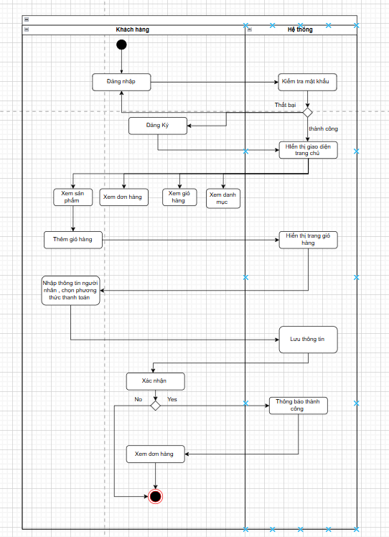
Hình 11.Biểu đồ hoạt động của khách hàng
Luồng xử lý chính:
- Khách hàng đăng nhập -> hệ thống kiểm tra nếu thành công chuyển sang form hiển thị giao diện trang chủ. Nếu thất bại có 2 trường hợp :
- Người dùng nhập sai mật khẩu yêu cầu nhập lại.
- Tài khoản chưa đăng kí -> đăng kí tài khoản mới .
  - Khách hàng truy cập → hệ thống hiển thị trang chủ.
  - Khách hàng xem sản phẩm, danh mục, hoặc đơn hàng.
  - Khách hàng thêm sản phẩm vào giỏ → xem giỏ hàng.
  - Hệ thống hiển thị trang giỏ hàng.
  - Khách hàng nhập thông tin người nhận, chọn thanh toán.
  - Hệ thống lưu thông tin.
  - Khách hàng xác nhận đơn hàng:
  - Nếu No: quay lại giỏ hàng hoặc chỉnh sửa.
  - Nếu Yes: hệ thống thông báo thành công.
- Khách hàng có thể xem lại đơn hàng sau khi đặt.
- Kết thúc quy trình.
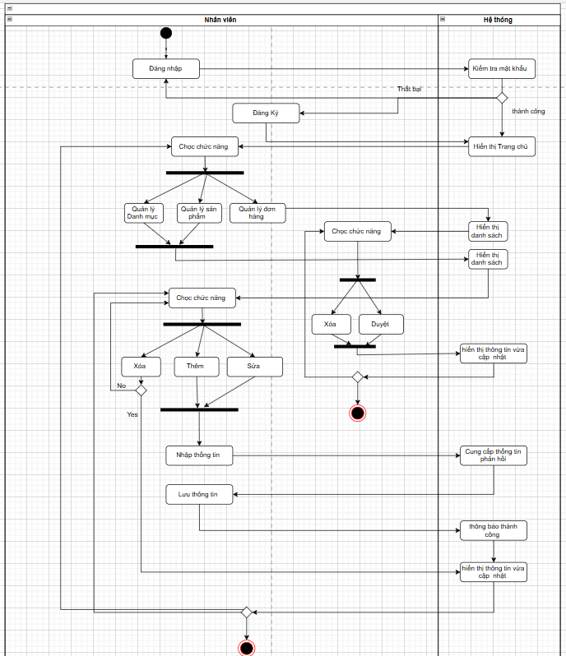
Hình 12.Biểu đồ hoạt động của nhân viên
1. Đăng nhập
- Nhân viên bắt đầu quy trình bằng cách nhập tên đăng nhập và mật khẩu.
- Hệ thống tiến hành kiểm tra thông tin đăng nhập:
  - Nếu mật khẩu sai → kết thúc phiên làm việc.
  - Nếu mật khẩu đúng → hệ thống hiển thị giao diện trang chủ để nhân viên thao tác tiếp.
2. Chọn chức năng quản lý
Sau khi đăng nhập thành công, nhân viên có thể chọn một trong các chức năng chính:
a. Quản lý danh mục sản phẩm.
b. Quản lý sản phẩm.
- Trong hai chức năng trên, nhân viên có thể thực hiện các thao tác:
  - Thêm mới:
    - Nhân viên nhập thông tin → hệ thống lưu thông tin và hiển thị lại danh sách đã cập nhật.
  - Sửa thông tin:
    - Nhân viên chỉnh sửa thông tin → hệ thống lưu lại thông tin mới và cập nhật danh sách.
  - Xóa:
    - Hệ thống yêu cầu xác nhận hành động xóa (Yes/No).
      - Nếu chọn Yes → hệ thống xóa và cập nhật danh sách.
      - Nếu chọn No → quay lại giao diện chọn chức năng.
c. Quản lý đơn hàng
- Nhân viên chọn chức năng này để thực hiện:
  - Duyệt đơn hàng: kiểm tra và xác nhận đơn hợp lệ.
  - Xóa đơn hàng: nếu phát hiện đơn không hợp lệ.
- Hệ thống:
  - Hiển thị danh sách đơn hàng cần xử lý.
  - Khi có hành động từ nhân viên, hệ thống sẽ:
    - Hiển thị thông tin cập nhật.
    - Cung cấp phản hồi / thông báo thành công.

3.2.4. Sequence Diagram

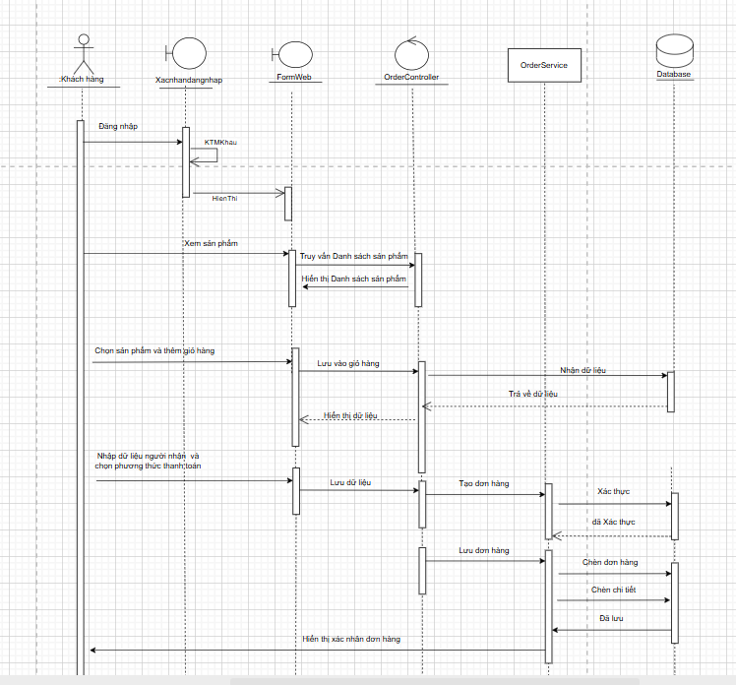
Hình 13.Biểu đồ tuần tự mô tả quy trình đặt hàng

Luồng hoạt động
1. Xem sản phẩm
- Khách hàng yêu cầu xem danh sách sản phẩm.
- FormWeb gửi yêu cầu đến OrderController.
- OrderController:
  - Truy vấn danh sách sản phẩm.
  - Hiển thị danh sách ra FormWeb
2. Thêm sản phẩm vào giỏ hàng
- Khách hàng chọn sản phẩm và thêm vào giỏ.
- FormWeb gửi thông tin đến OrderController.
- OrderController gửi dữ liệu đến OrderService để lưu vào giỏ.
- OrderService xử lý dữ liệu → lưu tạm vào Database → trả dữ liệu lại cho controller.
3. Nhập thông tin giao hàng và thanh toán
- Khách hàng nhập thông tin người nhận + chọn phương thức thanh toán.
- FormWeb gửi thông tin đến OrderController.
- Controller chuyển tiếp thông tin này đến OrderService
4. Tạo và lưu đơn hàng
- OrderService:
  - Kiểm tra thông tin đơn hàng → gọi tới Database để xác thực.
  - Sau khi xác thực, tạo đơn hàng.
  - Thực hiện chèn đơn hàng chính và chi tiết đơn hàng vào Database.
- Database phản hồi lại các bước đã lưu thành công.
5. Hiển thị xác nhận
- Sau khi hoàn tất, hệ thống trả về giao diện hiển thị xác nhận đơn hàng cho khách hàng.

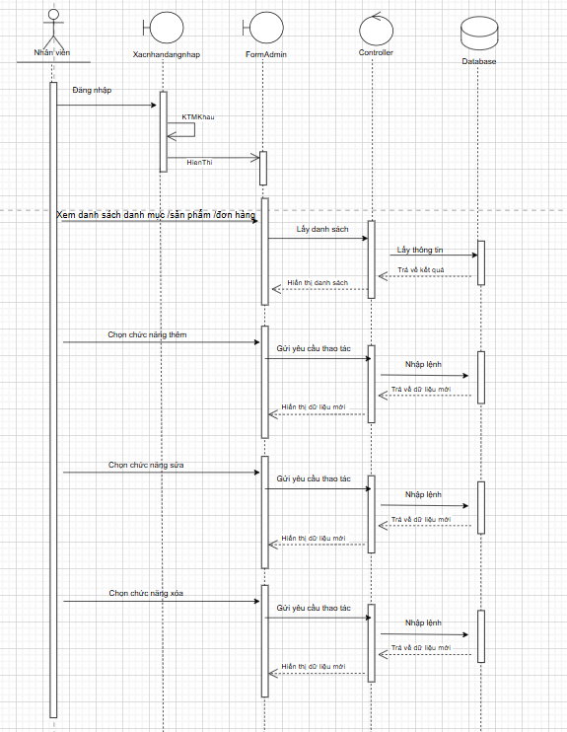
Hình 14. Biểu đồ tuần tự mô tả quy trình quản lý của nhân viên

Quy trình tương tác giữa Nhân viên và Hệ thống quản trị
1. Đăng nhập hệ thống
- Nhân viên gửi yêu cầu đăng nhập với tên đăng nhập và mật khẩu.
- Biểu mẫu quản trị viên (FormAdmin) nhận yêu cầu → chuyển đến Bộ điều khiển (Controller).
- Controller gọi kiểm tra mật khẩu từ Cơ sở dữ liệu:
  - Nếu đúng → hệ thống hiển thị giao diện chính cho nhân viên thao tác.
  - Nếu sai → kết thúc.
2. Xem danh sách dữ liệu
- Nhân viên yêu cầu xem danh sách danh mục, sản phẩm hoặc đơn hàng.
- Form gửi yêu cầu → Controller.
- Controller gửi lệnh "Lấy danh sách" tới cơ sở dữ liệu.
- Dữ liệu được lấy về → Controller trả kết quả → hệ thống hiển thị danh sách.
3. Thêm mới dữ liệu
- Nhân viên chọn chức năng Thêm.
- Gửi yêu cầu thao tác tới Controller.
- Controller truyền lệnh đến cơ sở dữ liệu → lưu bản ghi mới.
- Cơ sở dữ liệu trả về dữ liệu mới.
- Hệ thống hiển thị dữ liệu mới để xác nhận thêm thành công.
4. Sửa dữ liệu
- Nhân viên chọn chức năng Sửa.
- Gửi yêu cầu thao tác đến Controller.
- Nhập lệnh và gửi đi.
- Dữ liệu được cập nhật trong cơ sở dữ liệu.
- Hệ thống trả về và hiển thị dữ liệu mới sau khi sửa.
5. Xóa dữ liệu
- Nhân viên chọn chức năng Xóa.
- Gửi yêu cầu thao tác tới Controller.
- Controller gửi lệnh xóa xuống cơ sở dữ liệu.
- Hệ thống hiển thị lại dữ liệu mới, đã cập nhật theo thay đổi.

3.3. Thiết kế cơ sở dữ liệu

3.3.1. Thiết kế biểu đồ quan hệ
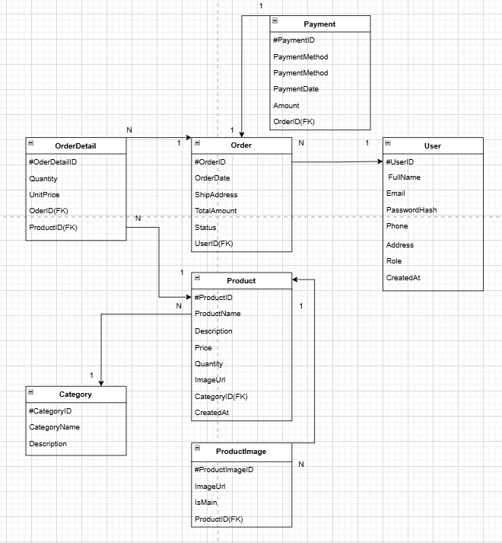
Hình 15.biểu đồ quan hệ (ERD)

Cơ sở dữ liệu của hệ thống bán hàng trực tuyến bao gồm các thực thể chính như: Người dùng, Đơn hàng, Chi tiết đơn hàng, Sản phẩm, Danh mục, Thanh toán, và Hình ảnh sản phẩm. Các thực thể này liên kết với nhau thông qua các khóa chính và khóa ngoại, tạo nên một hệ thống dữ liệu quan hệ chặt chẽ.
- Bảng User(Người dung):
Là thực thể lưu trữ thông tin của khách hàng hoặc nhân viên quản trị, bao gồm các thuộc tính như: ID người dùng (khóa chính), tên đầy đủ, email, mật khẩu đã được mã hóa, số điện thoại, địa chỉ, vai trò và ngày tạo tài khoản. Mỗi người dùng có thể thực hiện nhiều đơn hàng nên tồn tại mối quan hệ 1 - N giữa Người dùng và Đơn hàng.
- Bảng Order( Đơn hàng):
Bao gồm các thông tin như: ID đơn hàng (khóa chính), ngày đặt hàng, địa chỉ giao hàng, tổng số tiền, trạng thái đơn hàng và ID người dùng (khóa ngoại). Một đơn hàng sẽ bao gồm nhiều chi tiết đơn hàng và chỉ thuộc về một người dùng, do đó mối quan hệ giữa Đơn hàng và Chi tiết đơn hàng là 1 - N, và giữa Đơn hàng với Người dùng là N - 1.
- Bảng OrderDetail (Chi tiết đơn hàng):
Ghi lại từng dòng sản phẩm có trong đơn hàng, bao gồm: ID chi tiết đơn hàng (khóa chính), số lượng, đơn giá, mã đơn hàng (FK) và ID sản phẩm (FK). Mỗi chi tiết đơn hàng gắn với một sản phẩm cụ thể và thuộc về một đơn hàng cụ thể, tạo ra quan hệ N - 1 với cả bảng Đơn hàng và bảng Sản phẩm.
- Bảng Product (Sản phẩm):
Chứa thông tin sản phẩm như: ID sản phẩm (khóa chính), tên sản phẩm, mô tả, giá, số lượng còn lại, URL hình ảnh chính, ID danh mục (FK), và ngày tạo. Mỗi sản phẩm có thể nằm trong nhiều đơn hàng thông qua bảng Chi tiết đơn hàng, và mỗi sản phẩm thuộc về một danh mục nhất định. Mối quan hệ giữa Sản phẩm và Danh mục là N - 1, còn với Chi tiết đơn hàng là 1 - N.
- Bảng Category (Danh mục):
Là thực thể phân loại sản phẩm, bao gồm các thuộc tính như: ID danh mục (khóa chính), tên danh mục và mô tả. Một danh mục có thể chứa nhiều sản phẩm, tạo ra quan hệ 1 - N giữa Danh mục và Sản phẩm.
- Bảng Payment (Thanh toán):
Lưu trữ thông tin liên quan đến việc thanh toán đơn hàng, bao gồm: ID thanh toán (khóa chính), phương thức thanh toán, ngày thanh toán, số tiền thanh toán và ID đơn hàng (FK). Mỗi đơn hàng chỉ có một thông tin thanh toán, do đó quan hệ giữa Đơn hàng và Thanh toán là 1 - 1.
- Bảng ProdutImage (Hình ảnh sản phẩm):
Là bảng phụ, chứa ID hình ảnh (khóa chính), URL hình ảnh và ID sản phẩm (FK). Một sản phẩm có thể có nhiều hình ảnh phụ, vì vậy quan hệ giữa Sản phẩm và Hình ảnh sản phẩm là 1 - N.
Các mối quan hệ:
- Người dùng – Đơn hàng: 1-N
- Đơn hàng – Chi tiết đơn hàng: 1-N
- Sản phẩm – Chi tiết đơn hàng: 1-N
- Danh mục – Sản phẩm: 1-N
- Sản phẩm – Hình ảnh sản phẩm: 1-N
- Đơn hàng – Thanh toán: 1-1

3.3.2. Cơ sở dữ liệu

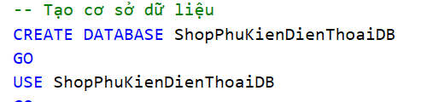
a) Bảng Users
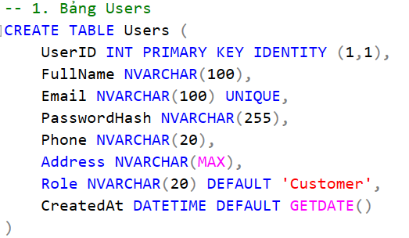
b) Bảng Categories
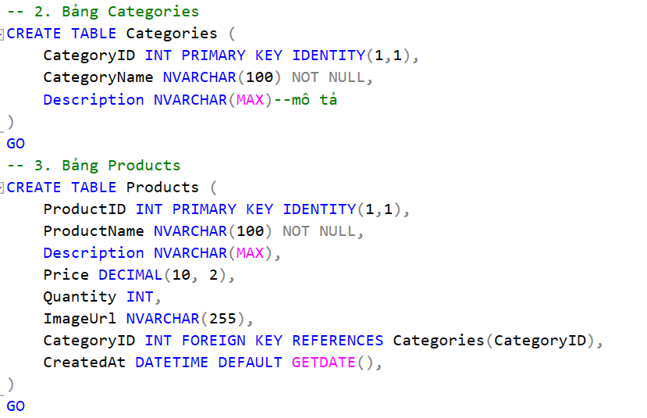
c) Bảng Products

- Bảng ProductImages
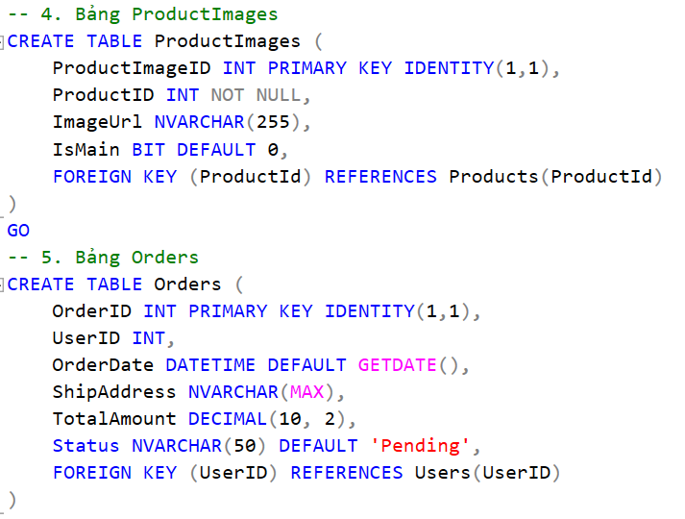
- Bảng Orders

- Bảng OrderDetails
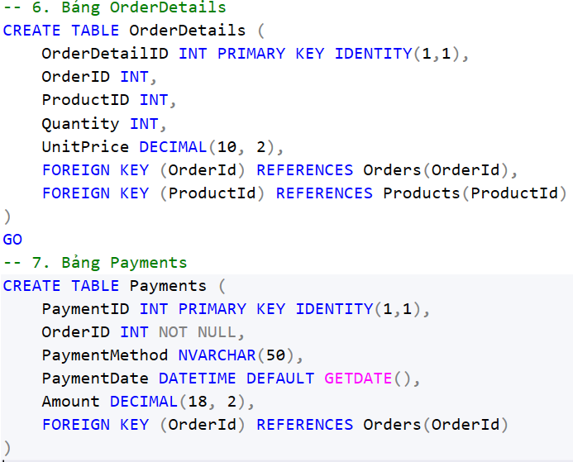
- Bảng Payments


3.4. Thiết kế giao diện

3.4.1. Các màn hình chính cần thiết kế
Giao diện người dùng (bên ngoài Areas):
Tên màn hình | Mô tả
Trang chủ | Danh sách sản phẩm nổi bật, danh mục, tìm kiếm
Trang danh mục sản phẩm | Liệt kê sản phẩm theo danh mục
Trang chi tiết sản phẩm | Hình ảnh lớn, tên, giá, mô tả, nút thêm vào giỏ
Giỏ hàng | Hiển thị sản phẩm đã chọn, cập nhật/xóa số lượng
Đặt hàng | Nhập địa chỉ giao hàng, chọn phương thức thanh toán
Đăng ký | Form tạo tài khoản khách hàng
Đăng nhập | Form đăng nhập khách hàng
Liên hệ | Form hoặc thông tin liên hệ cửa hàng

Giao diện quản trị viên (trong Areas/Administrator):
Tên màn hình | Mô tả
Trang đăng nhập | Nhập email, mật khẩu của Admin
Trang đăng ký Admin | Tạo tài khoản quản trị viên mới
Trang chủ Admin | Tổng quan nhanh (dashboard nếu có)
Quản lý danh mục | Xem, thêm, sửa, xóa danh mục sản phẩm
Quản lý sản phẩm | CRUD sản phẩm + upload hình ảnh
Quản lý đơn hàng | Duyệt đơn, xem chi tiết, cập nhật trạng thái
Sidebar điều hướng | Có link đến các trang quản lý, đăng xuất
Header | Có hiển thị tên Admin đang đăng nhập

3.4.2. Giao diện người dùng (khách hàng) và Giao diện quản trị viên (Admin)

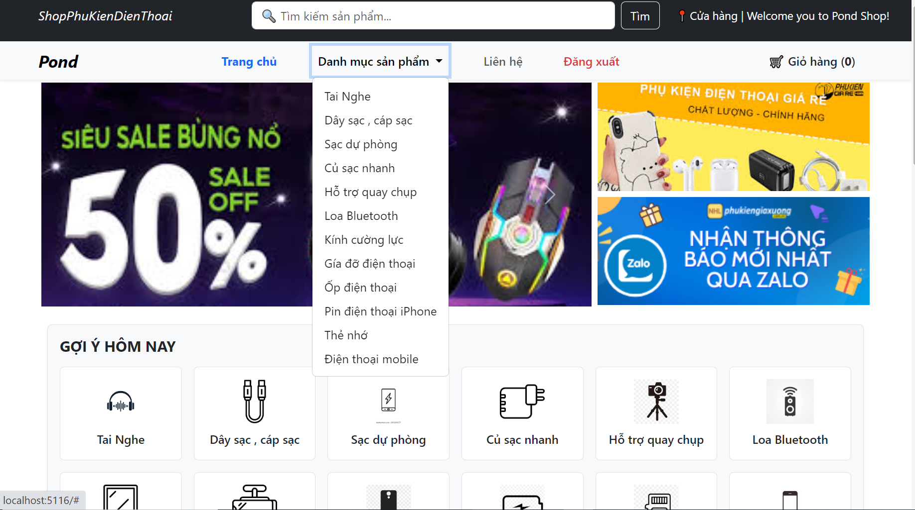
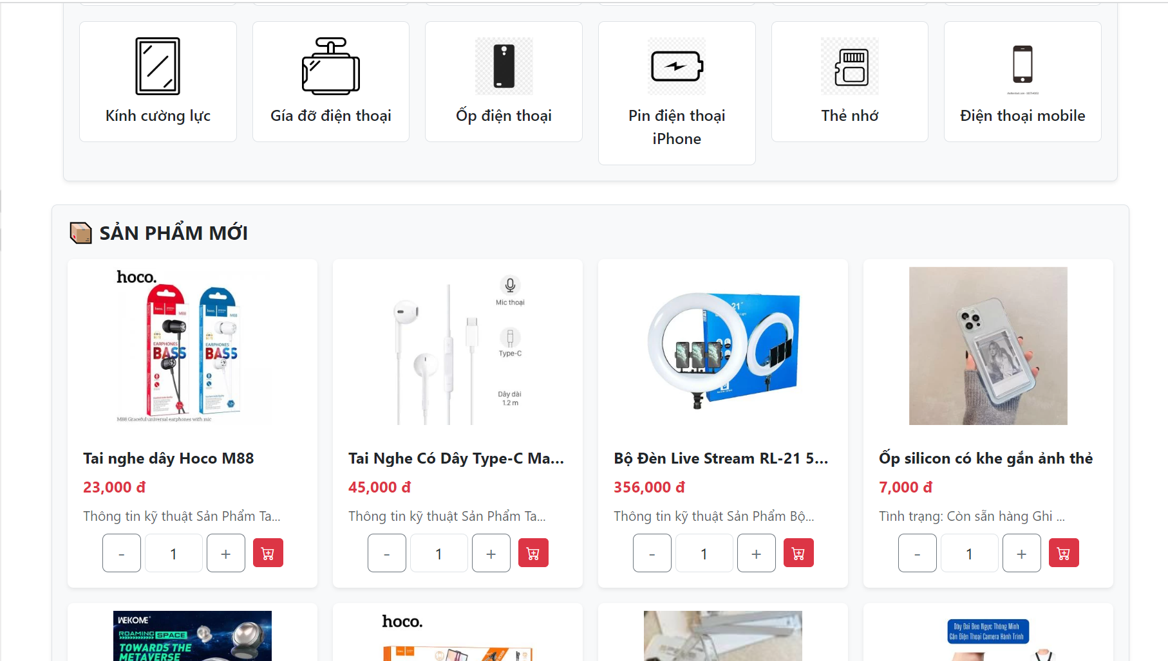
Hình 16.Giao diện trang chủ khách hàng- bên ngoài Areas

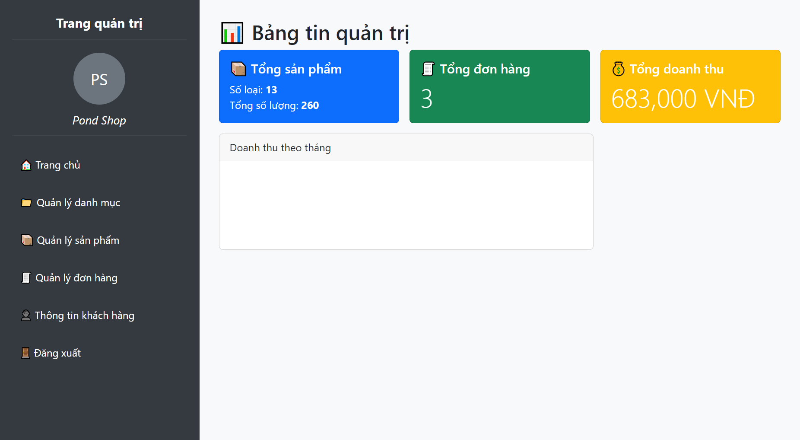
Hình 17.Giao diện trang chủ Admin - trong Areas /Administrator

3.5. Kiểm thử

3.5.1. Kiểm thử chức năng
Chức năng | Mô tả kiểm thử | Kết quả mong đợi
Đăng ký người dùng | Nhập thông tin đầy đủ và nhấn "Đăng ký". | Tạo tài khoản, lưu vào cơ sở dữ liệu.
Đăng nhập người dùng | Nhập email và mật khẩu hợp lệ. | Đăng nhập thành công, chuyển trang chủ.
Đăng nhập sai | Nhập sai thông tin tài khoản | Hiển thị thông báo lỗi.
Thêm vào giỏ hàng | Nhấn nút "Thêm vào giỏ".. | Giỏ hàng cập nhật đúng số lượng.
Đặt hàng | Nhập địa chỉ, chọn phương thức thanh toán và đặt hàng. | Đơn hàng được lưu, hiển thị thông báo.
Admin đăng nhập/Đăng ký | Đăng nhập với tài khoản admin(chưa có tài khoản -> đăng kí). | Chuyển đến giao diện quản trị.
Admin quản lý sản phẩm. | Thêm, sửa, xóa sản phẩm qua giao diện. | Dữ liệu thay đổi trong hệ thống.
Admin quản lý danh mục. | Thêm, sửa, xóa danh mục qua giao diện. | Dữ liệu thay đổi trong hệ thống.
Admin quản lý đơn hàng. | Xem chi tiết,duyệt, xóa đơn hàng qua giao diện. | Dữ liệu thay đổi trong hệ thống.

3.5.2. Kiểm thử giao diện
Thành phần | Mô tả kiểm thử | Kết quả mong đợi
Form đăng nhập/đăng ký | Input hiển thị rõ, bắt buộc điền đúng | Không cho gửi form thiếu dữ liệu
Navbar và sidebar | Link điều hướng đến đúng trang | Giao diện điều hướng chính xác
Responsive | Kiểm tra trên điện thoại, máy tính bảng, desktop | Giao diện không vỡ, hiển thị đúng
Font và màu sắc | Kiểm tra độ tương phản và thẩm mỹ | Đồng bộ, dễ nhìn, chuyên nghiệp

3.5.3. Kiểm thử hiệu năng
Tình huống kiểm thử | Mô tả | Kết quả mong đợi
Truy cập trang chủ | Tải danh sách sản phẩm | Thời gian tải < 2 giây
Tìm kiếm sản phẩm | Gửi từ khóa và chờ kết quả | Trả kết quả nhanh < 3 giây
Thao tác giỏ hàng nhiều lần | Thêm/xóa nhiều sản phẩm trong giỏ | Ổn định, không giật, không lag
Quản lý dữ liệu trong Admin | Thêm/sửa/xóa nhiều sản phẩm, danh mục | Hệ thống vẫn hoạt động ổn định
Truy cập đồng thời | 10+ người truy cập cùng lúc | Không treo, hệ thống phản hồi tốt

3.5.4. Kiểm thử bảo mật
Kiểm thử | Mô tả kiểm tra | Kết quả mong đợi
Hash mật khẩu | Kiểm tra mật khẩu có được mã hóa khi lưu vào DB | Có, mã hóa bằng BCrypt
Truy cập Admin trái phép | Vào URL admin mà chưa đăng nhập | Bị chuyển hướng về trang đăng nhập
Truy cập user trái phép | Vào giỏ hàng/đặt hàng khi chưa đăng nhập | Bị yêu cầu đăng nhập
XSS/SQL Injection | Nhập script, câu lệnh SQL vào ô nhập | Hệ thống chống được, không bị chèn mã độc
Đăng xuất | Sau khi đăng xuất, không truy cập lại được phiên cũ | Session bị xóa sạch, bảo mật phiên người dùng

KẾT LUẬN
Kết quả đạt được: Qua quá trình tìm hiểu và thực hiện, hệ thống website bán phụ kiện điện thoại đã được xây dựng hoàn chỉnh, đáp ứng các yêu cầu cơ bản của một nền tảng thương mại điện tử như: quản lý sản phẩm, đặt hàng, giỏ hàng, đăng ký/đăng nhập người dùng, và quản lý đơn hàng. Giao diện website thân thiện với người dùng, hoạt động ổn định trên nhiều thiết bị. Việc sử dụng các công nghệ như C#, ASP.NET Core MVC, SQL Server, Entity Framework Core và LINQ đã giúp nâng cao hiệu suất xử lý và đảm bảo tính toàn vẹn dữ liệu. Qua đề tài, nhóm cũng đã rèn luyện được kỹ năng lập trình web thực tiễn, kỹ năng làm việc nhóm và tư duy thiết kế hệ thống.
Nhược điểm: Tuy hệ thống đã đáp ứng được các chức năng cơ bản, nhưng vẫn còn một số hạn chế nhất định. Cụ thể, website chưa tích hợp chức năng thanh toán trực tuyến qua các cổng như Momo, ZaloPay, VNPAY, điều này gây hạn chế trong trải nghiệm mua sắm hiện đại. Giao diện tuy trực quan nhưng chưa tối ưu về mặt thẩm mỹ và trải nghiệm người dùng (UI/UX). Bên cạnh đó, hệ thống chưa có chức năng đánh giá sản phẩm, quản lý tồn kho hay vận chuyển tự động. Các tính năng bảo mật vẫn ở mức cơ bản, chưa áp dụng các biện pháp xác thực nâng cao như OTP hoặc mã hóa thông tin người dùng.
Hướng phát triển: Trong tương lai, hệ thống có thể được mở rộng và cải tiến để phục vụ tốt hơn nhu cầu người dùng. Cụ thể, nên tích hợp các cổng thanh toán trực tuyến giúp người dùng thanh toán nhanh chóng và tiện lợi. Giao diện cần được thiết kế lại chuyên nghiệp hơn, phù hợp với xu hướng thương mại điện tử hiện đại. Ngoài ra, cần bổ sung chức năng đánh giá và bình luận sản phẩm, quản lý kho và tình trạng tồn hàng, cũng như tích hợp theo dõi vận đơn. Bảo mật hệ thống cần được tăng cường với các công nghệ như xác thực hai lớp và mã hóa dữ liệu. Đồng thời, việc phát triển ứng dụng di động và hỗ trợ đa ngôn ngữ cũng là hướng đi cần thiết để mở rộng quy mô và nâng cao trải nghiệm người dùng.

TÀI LIỆU THAM KHẢO
[1] Alan Beaulieu, “Learning SQL: Generate, Manipulate, and Retrieve Data”, O’Reilly Media, 2020
[2] Adam Freeman, “Pro ASP.NET Core 7”, Manning, 2023.
[3] Mark J. Price, “C# 13 and .NET 9 Modern Cross-Platform Development Fundamentals: Start building websites and services with ASP.NET Core 9, Blazor, and EF Core 9”, Packt Publishing, 2024.
[4] RB Whitaker, “The C# Player’s Guide”, RB Whitaker, 2022.

